- vuecli3脚手架创建项目失败，
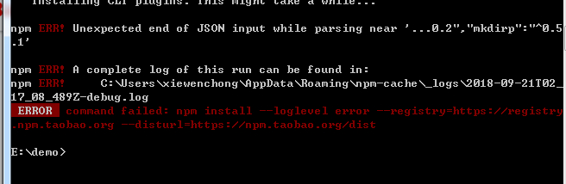

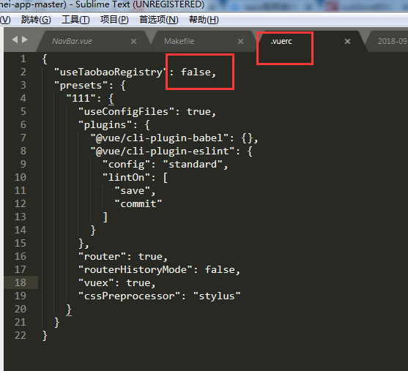修改C:\Users\xiewenchong\.vuerc里面的这个地方 吧true改为false就行了。

解决安卓微信浏览器中location.reload 或者 location.href失效的问题
https://www.cnblogs.com/joshua317/p/6163471.html?tdsourcetag=s_pctim_aiomsg

